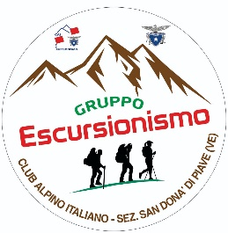 | GRUPPO  ESCURSIONISMO | 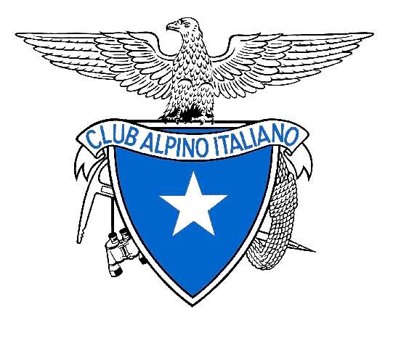 | CLUB ALPINO ITALIANO  Sezione di San Donà di Piave  Via Guerrato 3 - 30027  San Donà di Piave | 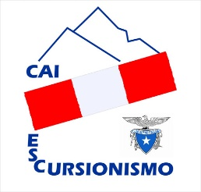

Venerdì 19 Gennaio e Domenica 21 Gennaio 2024

AGGIORNAMENTO INTERSEZIONALE su uso DI ARTVA, PALA e SONDA

Organizzato da: Scuola Sezionale di Escursionismo di Dolo
Gruppo Escursionismo “G. Giurin” di Mestre
Gruppo Escursionismo di San Donà di Piave

Riservato ai soci che intendono partecipare alle escursioni in ambiente innevato, sanno già utilizzare lo strumento digitale ARTVA e conoscono le manovre di autosoccorso per aver frequentato un corso specifico…ed hanno necessità di un ripasso!
Attenzione: POSTI LIMITATI

Venerdì 19 Gennaio 2024
Lezione in aula su utilizzo ARTVA e manovre di autosoccorso

Presso la sede del CAI a Mestre, via Fiume 47 alle ore 21.00
(Il referente sezionale metterà in contatto gli iscritti della sezione di San Donà di Piave per organizzare il trasporto condiviso con auto proprie)

Domenica 21 Gennaio 2024
Esercitazione in ambiente (luogo ed orario verranno comunicati successivamente in base alle condizioni di innevamento)

Equipaggiamento: convenzionale per escursionismo in ambiente innevato, racchette da neve e ramponcini, bastoncini telescopici; obbligatori ARTVA, pala e sonda; bevande calde, pranzo al sacco
Trasporto: auto proprie

Iscrizioni: alla mail escursionismo@caisandona.it entro l’11/01/2024 o direttamente in sede giovedì 11/01/2024 (ore 21-22)

